# Interfaz de bienvenida

En esta interfaz están todas las opciones de la aplicación, el usuario al presionar sobre una de ellas será conducido a su respectiva interfaz.

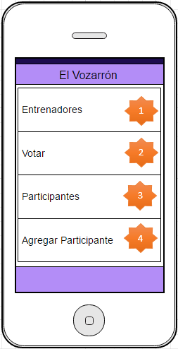

Figura 1

1

Esta opción llevara el usuario a ver la lista de entrenadores donde puede ver la información detallada de estos.

Esta opción remite al usuario a la interfaz donde puede votar por el participante de su preferencia.

2

Esta opción lleva al usuario a ver la lista de participantes activos en el reality.

3

4

En este interfaz se podrá agregar los participantes.

# Lista de entrenadores.

En esta interfaz se muestra la lista de entrenadores del reality el vozarrón, el usuario al presionar sobre un entrenador esta lo llevara a la interfaz “Entrenador”(Figura 2) donde esta la información detallada del mismo.

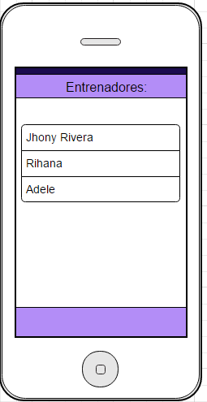

Figura 2

## Información detallada de los entrenadores:

Esta interfaz (Figura 2) contiene los datos más importantes de cada entrenador, tales como su nombre, Género musical, historial, la lista de participantes que tiene a su cargo y una imagen de cada entrenador.

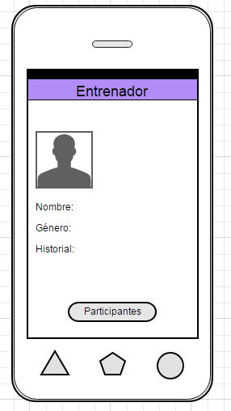

Figura 3

En la Figura 3 se resaltan las partes más importantes de la interfaz, las cuales se describen a continuación.

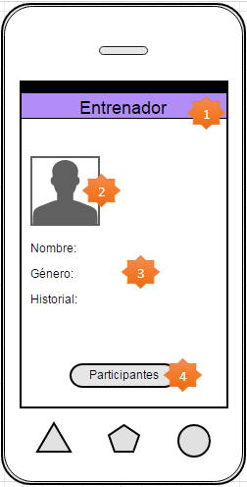

Figura 4

1

Encabezado que le indica al usuario en que interfaz se encuentra en el momento actual, en este caso se encuentra en la información detallada de alguno de los entrenadores del concurso.

2

Foto del entrenador.

3

Datos correspondientes al entrenador como nombre, género musical y su experiencia (historial) en el mundo de la música.

4

Botón participantes: en el momento que el usuario presiona este botón, lo remitirá a una nueva interfaz (figura xxx) donde le mostrará la lista de los participantes asociados a este entrenador.

Esta interfaz soportará las diferentes orientaciones de un celular tipo Smartphone, como se puede observar en la Figura 3.

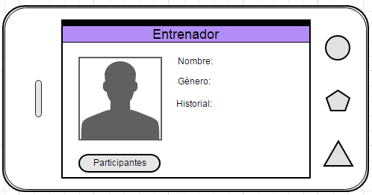

Figura 5

## Información detallada de los participantes

Esta interfaz (Figura 4) contiene los datos más importantes de cada participante, tales como su nombre, edad, entrenador, ocupación (relación con la universidad), un link que remitirá al usuario a un video del participante en Youtube, su estado en la competencia.

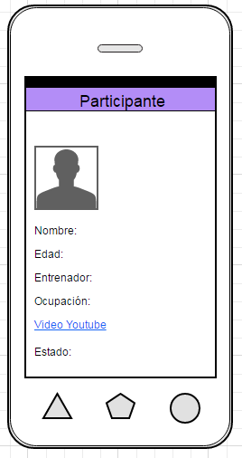

Figura 6

En la Figura 5, se resaltan las partes más importantes de la interfaz, las cuales se describen a continuación.

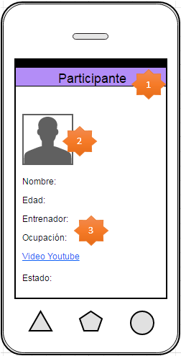

Figura 7

1

Encabezado que le indica al usuario en que interfaz se encuentra en el momento actual, en este caso se encuentra en la información detallada de alguno de los participantes del concurso.

2

Foto del participante.

3

Datos correspondientes al participante como nombre, edad, entrenador al cual está asociado, ocupación (su relación con la universidad estudiante, docente, administrativo u otro), link de un video en Youtube correspondiente al participante, y estado en el concurso ( Eliminado, concursando) y una foto.

Esta interfaz soportará las diferentes orientaciones de un celular tipo Smartphone, como se puede observar en la Figura 6.

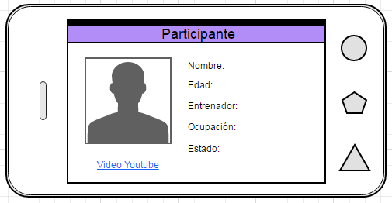

Figura 8

# Lista de participantes

En Figura 7 se puede ver la lista de participantes que estan en juego, la lista es cargada desde un servicio web.

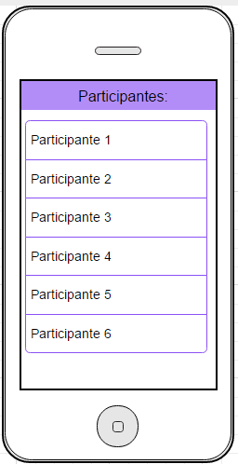

Figura 9

## Agregar un participante:

Interfaz que permite crear un nuevo participante adicionando foto y datos personales.

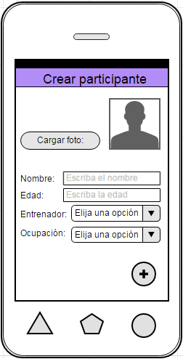

Figura 10

En la Figura 8, se resaltan las partes más importantes de la interfaz, las cuales se describen a continuación.

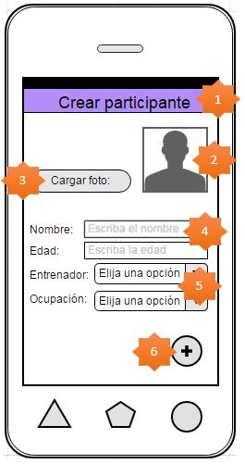

Figura 11

1

Encabezado que le indica al usuario en que interfaz se encuentra en el momento actual, en este caso se encuentra en Crear participante.

2

Lugar donde se cargará la foto del nuevo participante.

3

Botón que abrirá una ventana de selección, donde hay que escoger la foto del participante y luego se cargará para ser guardada posteriormente.

4

Campos de texto, en los cuales se ingresará la información correspondiente al nombre y edad del participante.

5

Combo box , que permiten elegir el entrenador y la ocupación del participante, se utiliza este elemento debido a que la información contenida en él es fija.

6

Float Button, este botón será el encargado de agregar el participante, después de que todos los datos requeridos hayan sido diligenciados.

Esta interfaz soportará las diferentes orientaciones de un celular tipo Smartphone, como se puede observar en la Figura 9.

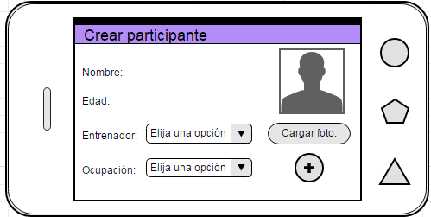

Figura 12

# Votar por un participante.

Esta interfaz (Figura 11) tiene como objetivo permitir votar por el participante de su preferencia a los usuarios de la aplicación en la cual deben presionar el icono del corazón para agregar el voto, de ser correcta la votación mostrara una alerta informando que la votación ha sido exitosa.

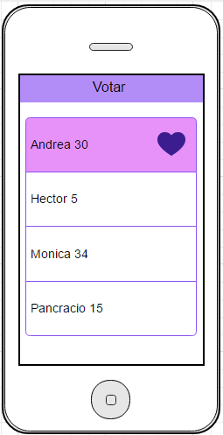

Figura 13

En caso de que la votacion sea exitosa, esta alerta se mostrara en la pantalla luego de que el usuario haya votado, en caso de que la votacion no sea exitosa tambien se informará.



Figura 14

## Mostrar votaciones inhabilitadas:

Para este requerimiento se utilizará la ventana de alerta mostrada en la Figura 10, la cual se hará visible desde el momento que las votaciones sean cerradas.

Contiene un botón “Entendido”, con el fin que el usuario deba presionarlo para continuar con las actividades de la aplicación, excepto con la votación.

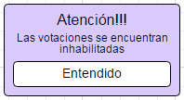

Figura 15